MEAVECTOR Beton-Lichtschacht Betonaufsatz Abdeckung für Pumpensumpf

MEA Bautechnik

Eigenschaften

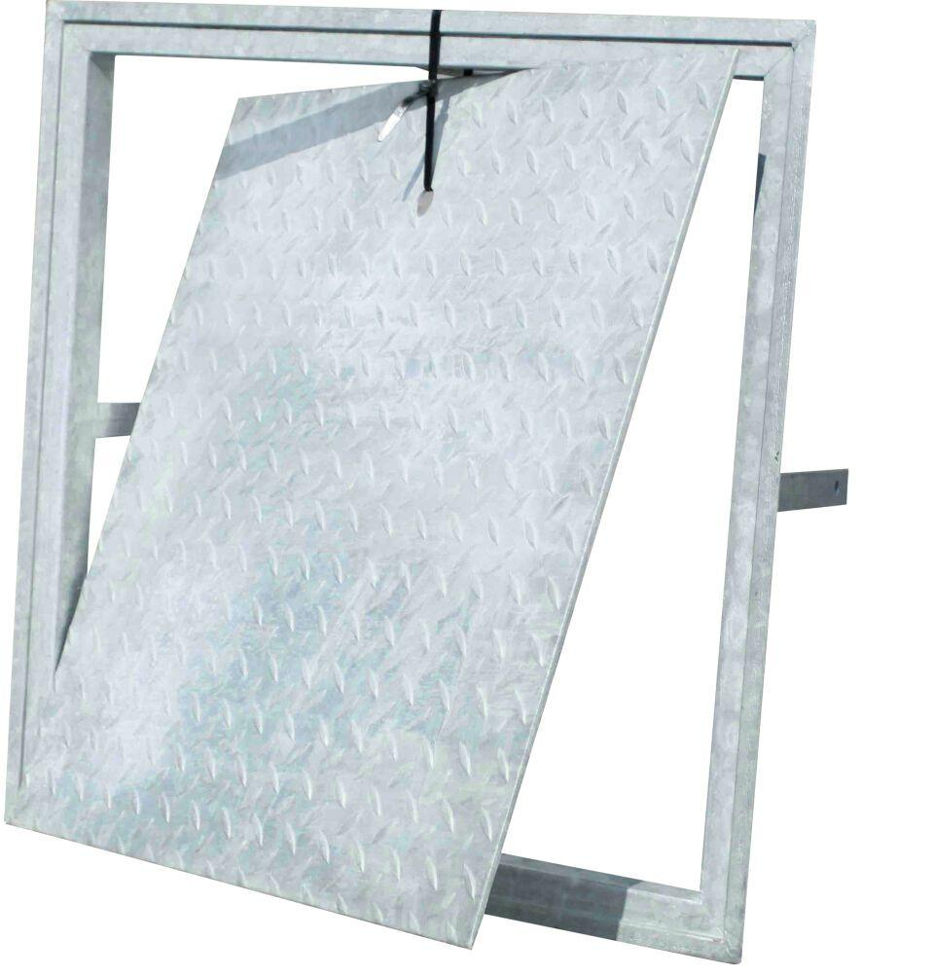

Belastbarkeit

begehbar

Oberfläche

verzinkt

Werkstoff

Stahl

Breite (mm)

600,00 - 1.000,00

Tiefe (mm)

600,00 - 1.000,00